**Essay writing: Practice Answers**

**Task 1: Read the introduction to this essay: what is the question?**

Dans La Haine, Mathieu Kassovitz nous fait suivre la journée la plus importante dans la vie de trois jeunes de banlieue. La journée se déroule au lendemain d’une nuit d’émeutes provoquées par une bavure policière qui a plongé Abdel Ichaha dans un coma. Bien que le personnage n’apparaisse pas dans le film, son rôle est très significatif. Dans cette dissertation, je vais analyser l’importance de ce personnage dans l’intrigue, comment il souligne le coté réel du film et les intentions du cinéaste.

**Essay question:**

**Analysez le rôle joué par le personnage d’Abdel dans la Haine**

**Task 2: Read the paragraph about Hubert and complete the blanks by adding evidence to the points made.**

Tout d’abord, dès le début du film on peut voir qu’Hubert est différent de ses amis. En effet, lorsque l’audience le rencontre pour la première fois, Mathieu Kassovitz utilise **le ralentit comme mouvement de caméra** pour montrer qu’il est plus mature et réfléchi que les deux autres protagonistes. Nous pouvons aussi comprendre qu’il est plus ambitieux puisqu’on sait qu’il a travaillé dur pour construire sa salle de gym qui malheureusement a été détruite pendant les émeutes. En partie à cause de cela, Hubert déteste ce qu’est devenue la cité et aimerait la quitter. Il est évident qu’Hubert est contre l’idée de tuer un flic pour se venger si Abdel meurt et il est très sage quand il dit à Vinz que **s’il était allé à l’école, il saurait que ‘La haine attire la haine’** Je dirais que cette citation reflète très bien le thème principal du film et que Mathieu Kassovitz a choisi ce personnage pour dire ces mots afin qu’ils aient plus impacts chez le spectateur. Selon moi, à travers Hubert, Mathieu Kassovitz tente de casser les stéréotypes en montrant que les banlieusards ne sont pas tous violents ou contre la police.

**Task 3: Read the paragraph below (answering the question: *D’aprés vous le film ‘La Haine’ est-il un film ‘anti-flic’*) and complete the blanks by adding your evaluation to the points and evidence given.**

Il est vrai qu’il serait facile de décrire le film La Haine comme étant un film ‘anti-flic’ et Mathieu Kassovitz a lui-même expliqué dans une interview que son intention était de dénoncer les bavures policières. Cependant, le cinéaste a tout de même inclut plusieurs images positives de la police dans son film. Samir, par exemple, est un personnage qui apparait dans quelques scènes. Il est de la cité mais également agent de police. Bien qu’il soit ferme et autoritaire avec les jeunes de banlieue, on ressent qu’il est là aussi pour les aider surtout quand, après être allé chercher Saïd qui s’est fait interpeller et embarquer au commissariat, il  leur dit ‘La majorité des flics ne sont pas là pour vous frapper, ils sont là pour vous protéger!’. Une autre image positive de la police dans le film est dans la scène où Saïd demande les directions à un agent dans les rues de Paris. Dans cette scène, Saïd est très surpris car le policier le vouvoie. On peut voir qu’il n’a pas l’habitude d’être traité avec respect par la police. D’après moi, **Mathieu Kassovitz reproche à la police de manquer de respect et d’utiliser la violence. Cependant, de la même façon dont il essaye de nous faire comprendre que les banlieusards ne sont pas tous contre la police ou pour la violence, il nous montre avec ces quelques exemples de bons flics, qu’eux non plus ne sont pas tous à mettre dans le même panier.**

**Task 4: Use the plan produced as an answer to the following question ‘Analysez en quoi La Haine pourrait être considérée avant tout comme un film sur les banlieues’ and write an introduction and the first paragraph**

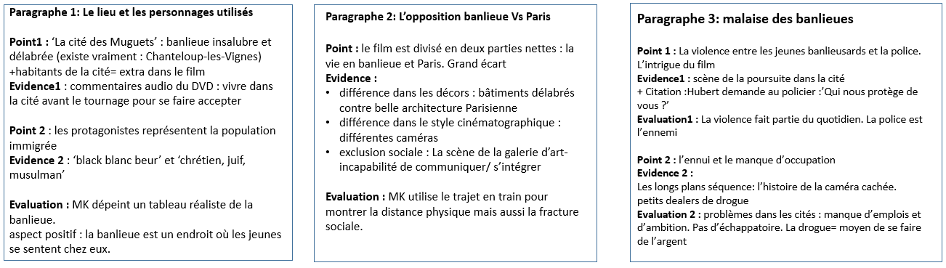

Introduction :

**Dans le film La Haine, Mathieu Kassovitz nous raconte la journée la plus importante dans la vie de trois jeunes de banlieue parisienne au lendemain d’une nuit d’émeutes. Dans cette dissertation je vais analysez en quoi le film pourrait avant tout être considéré comme un film sur les banlieues. Pour se faire, je vais me concentrer sur le lieu et les personnages, sur l’opposition entre la banlieue et Paris et sur les problèmes que le réalisateur aborde.**

Paragraphe 1:

**Pour commencer, l’histoire se déroule dans la cité des Muguets. C’est une banlieue délabrée dans laquelle nous pouvons voir des voitures brulées ou des murs couverts de graffitis. La cité utilisée existe vraiment et s’appelle en réalité ‘Chanteloup- les- Vignes’. Mathieu Kassovitz explique dans les commentaires audio du DVD, que lui et son équipe ont dû s’installer et habiter dans la banlieue pendant plusieurs mois avant de pouvoir filmer pour se faire accepter par les habitants. Ainsi, plusieurs résidents de la cité apparaissent dans le film, notamment dans la scène sur le toit. De plus, les protagonistes représentent bien la population immigrée qui vit dans les banlieues. En effet, les trois personnages principaux illustrent ce multiculturalisme avec Vinz qui est blanc et juif, Hubert qui est noir et Chrétien et Saïd qui est beur et musulman. Je dirais donc que Mathieu Kassovitz a dépeint un tableau réaliste de la banlieue en choisissant une vraie cité afin de montrer les conditions réelles des habitations mais aussi en représentant objectivement la population qui y habite. Le cinéaste insiste tout de même sur un aspect positif puisqu’il est clair que la banlieue est un endroit où les jeunes se sentent chez eux.**

**Task 5: Read the 3 paragraphs produced as an answer to this question and write the plan and the conclusion**

Question : Examinez la scène sur les toits. Vous pouvez utiliser les points suivants :

* Les lieux
* Le rapport entre les jeunes
* Le rapport entre les jeunes et la police
* L’importance de la scène

Dans cette scène, les trois protagonistes retrouvent d’autres habitants de la cité sur le toit d’un immeuble où ils font un barbecue, discutent et écoutent de la musique. Ce lieu de rencontre est un véritable endroit convivial dans lequel se trouvent des personnes de différents âges et d’origines diverses. En effet, on peut y voir des enfants, des adolescents et des jeunes adultes et pouvons être témoin de l’harmonie prédominante et de la cohabitation de cultures différentes. Cependant, il est intéressant de remarquer qu’il n’y a aucune fille ou femme présente. Il est clair que le manque de présence féminine dans cette scène renforce l’idée du rôle très stéréotypé des femmes qui sont chez elles, occupées à faire des tâches ménagères, déjà abordée par Mathieu Kassovitz lors de scènes précédentes. Malgré cette exclusion des femmes, Il me semble que le cinéaste ait voulu montré un aspect positif de la banlieue. Celui où les jeunes se sentent à l’aise, chez eux et où les hommes de différentes origines, non seulement coexistent mais sont très proches, un peu comme les membres d’une grande famille.

Cette séquence permet aussi d’introduire d’autres aspects du film. Ici, nous rencontrons Nordine qui est le frère ainé de Saïd. Il n’apparait que dans la scène du toit, mais permet d’illustrer l’autorité et le respect des plus âgés. Quand Nordine calme la situation après que Saïd ait volé une merguez, il nous confirme que dans la cité règne une hiérarchie. De plus, c’est lors de cet événement que nous commençons à apprendre les intentions de Vinz puisqu’il dit à Hubert qu’il veut aller en prison même quand ce dernier essaye de le raisonner. Je dirais donc que le réalisateur a utilisé ce passage pour présenter les intentions des protagonistes car le spectateur peut clairement voir le coté pacifiste d’Hubert et le caractère rebelle de Vinz.

Le thème le plus important qui est traité ici est, biensûr, la relation entre les jeunes et la police. Effectivement, on constate la tension constante entre l’autorité et les banlieusards. La paix est interrompue et l’audience est choquée lorsque le jeune garçon insulte le maire qu’il voit en bas de l’immeuble. Personnellement, j’ai été frappé par le manque de respect total du jeune envers l’autorité surtout quand il lui jette des cailloux en criant‘ Nique ta mère le maire !’. La scène se termine avec l’intervention de la police qui ordonne d’évacuer les toits. Nous pourrions dire que les jeunes ne craignent pas la police et que sans Nordine, qui semble être le seul à pouvoir les contrôler, les forces de l’ordre n’auraient pas réussis à faire descendre les jeunes qui continuaient à les insulter. Après avoir regardé cette scène, j’ai ressenti de la colère pour deux raisons. J’ai trouvé injuste que la police vienne gâcher un évènement qui n’embêtait personne mais j’étais aussi énervé par la façon dont les jeunes parlent à la police. Avec un peu de recul, il me semble que ce soit exactement le sentiment que voulait provoquer Mathieu Kassovitz.

Plan:

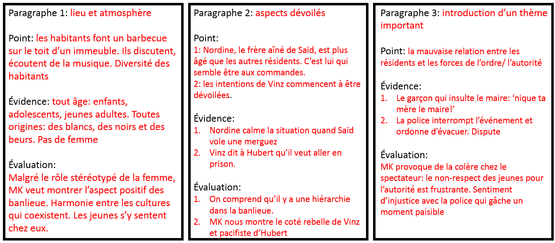

Conclusion:

**Pour conclure, je dirais que la scène sur le toit est une scène importante du film puisqu’elle permet de mettre en avant un aspect très positif de la vie en banlieue où cohabitent des cultures différentes. Elle établit aussi la présence d’un rapport de force entre la police et les banlieusards et donne un aperçu de la haine omniprésente.**

**Task 6: Read the essay question and produce a plan**

Examinez la scène de la garde à vue à Paris. Vous pouvez utiliser les points suivants :

* Les lieux
* Le rapport entre Saïd et Hubert
* Le rapport entre les jeunes et la police
* L’importance de la scène

Plan :

